24.05.14

«Их именам в строю стоять на стелах братских».

Подходит к концу 2013 – 2014 учебный год, а в 25 школе это ещё и год памяти Героя Советского Союза Герасима Евсеевича Кучерявого. Завершился он там, где и начинался – у братской могилы в станице Пятигорской, в которой покоятся 443 солдата Великой Отечественной войны. На стеле этого мемориального комплекса вновь появилось имя нашего Героя.
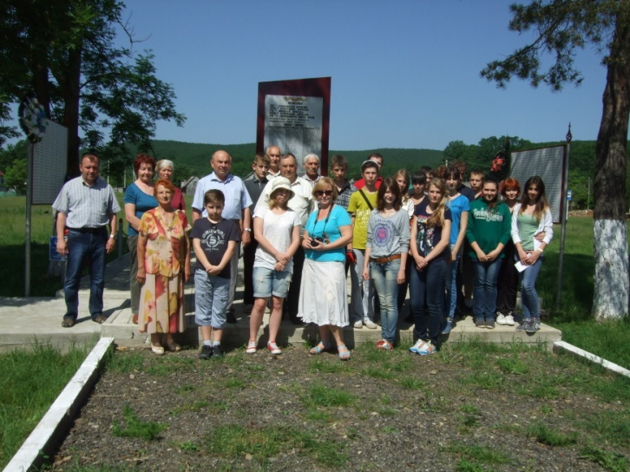 Следопыты школьного историко-краеведческого музея провели митинг, на котором присутствовали члены семьи Г.Е. Кучерявого, глава администрации Безымянного сельского поселения Сергей Григорьевич Лубенченко, председатель Совета ветеранов Кореновского района Владимир Иванович Палиев, юрист колхоза имени С.М. Кирова Нина Михайловна Попова, директор Виталий Александрович Колтунов и учителя школы. На митинге выступили В.И. Палиев, Ю.Г. Кучерявый, С.Г. Лубенченко, которые говорили о необходимости хранить память о погибших в боях за свободу и независимость Кубани, чтобы фашизм, поднимающий голову в XXI веке, не прошёл в нашу страну. Ребята прочитали стихи, затем собравшиеся почтили память погибших минутой молчания и возложили цветы.
Перед этим по пути в станицу Пятигорскую С.Г. Лубенченко предложил заехать в центральный парк города Горячий Ключ, где в мемориальный комплекс входит стела с именами Героев Советского Союза, к подножию которой мы тоже возложили цветы. Проехали по улице имени Г.Е. Кучерявого.
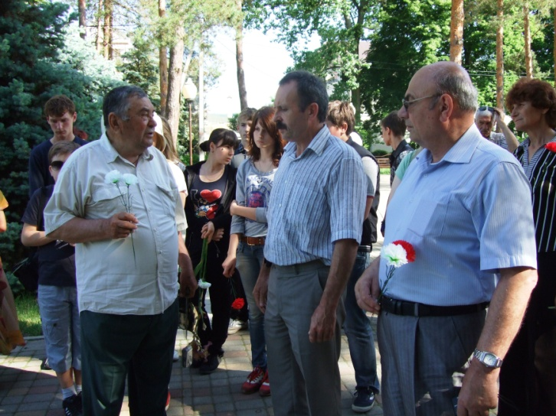 Конечным пунктом нашего похода стала гора Лысая. В 1942 году на её склонах шли ожесточённые бои, погибли сотни её защитников. А на месте гибели Герасима Евсеевича Кучерявого учащимися школы № 1 под руководством учителя К.Д. Ерёменко 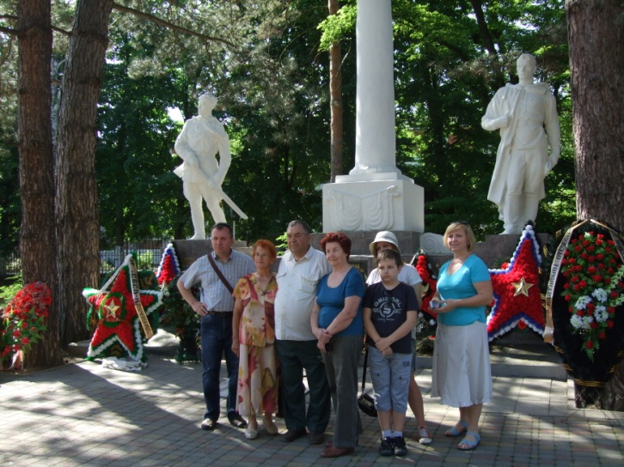возведён памятник, к подножию которого участники похода возложили цветы, отдавая

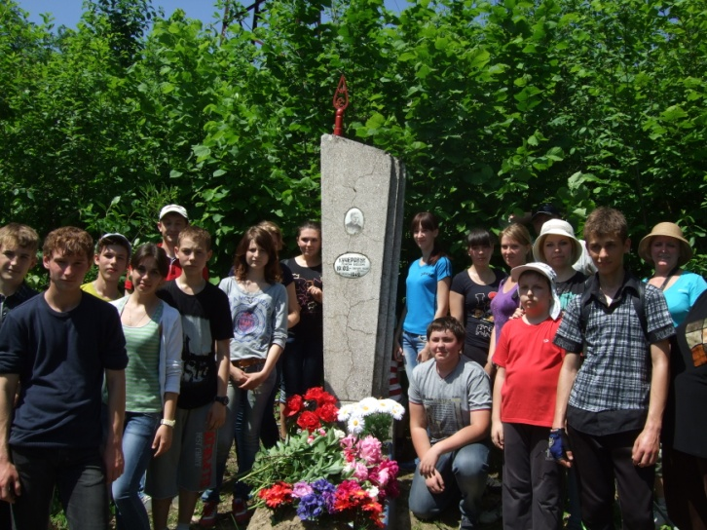 дань уважения и преклонения перед подвигом погибших.

Руководитель музея МОБУ СОШ № 25 Романенко Т.П.

Праздник Отличников.

На прошлой неделе в актовом зале собрались учащиеся 5 – 11 классов, родители и учителя. Свободных мест невозможно было найти. Все стремились попасть на праздник Отличников. Каждый школьник знает, что скрывается за этим словом: ежедневный изнуряющий труд, бессонные ночи, но не только это, а ещё радость общения с книгой, познание чего-то нового, интересного, благодарность от учителей и родителей.
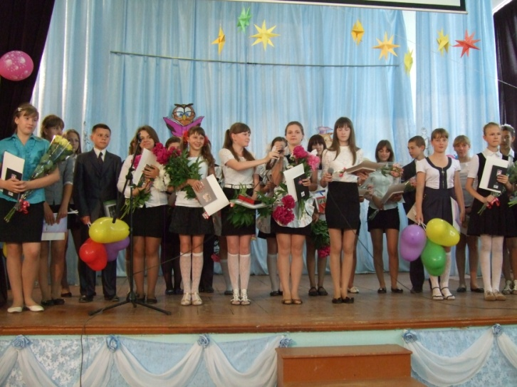
Вот и традиционный общешкольный праздник чествования отличников проводится в их честь. Ведущая Ирина Дмитриевна Рубан, заместитель директора по УВР, открыла его словами:
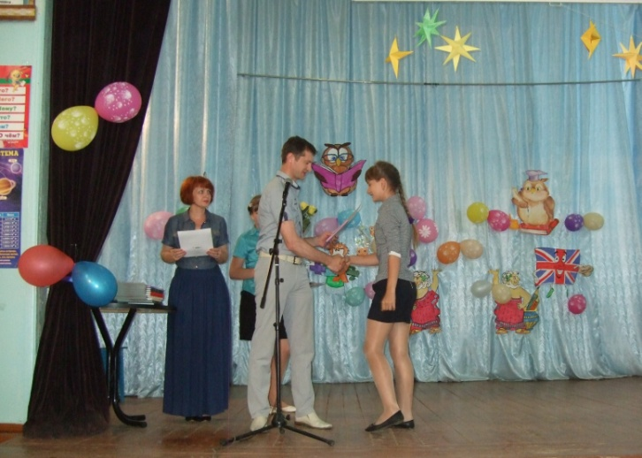
Закончился учебный год,
И больше нет заданий,
Тебя награда дальше ждёт
За все твои старанья.
Получишь лист похвальный свой
За знания – «отлично»,
Подписанный в конце рукой
Директорскою лично.
Директор школы Виталий Александрович Колтунов поздравил ребят и вручил им почётные грамоты, подарки, а родителям – благодарности.
Затем одноклассники поздравили отличников учёбы, которые после этого выступили с ответным словом и исполнили гимн отличников. Но самым дорогим подарком стал концерт, содержательный, эмоциональный, радостный.

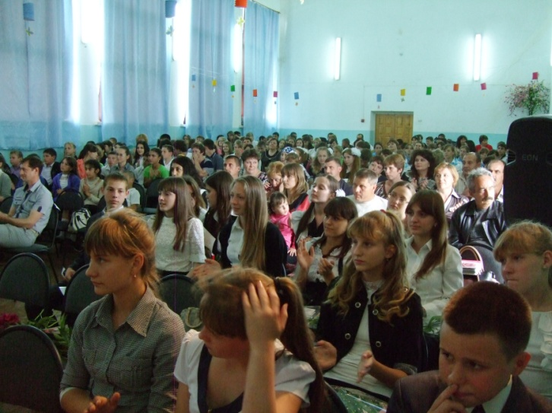
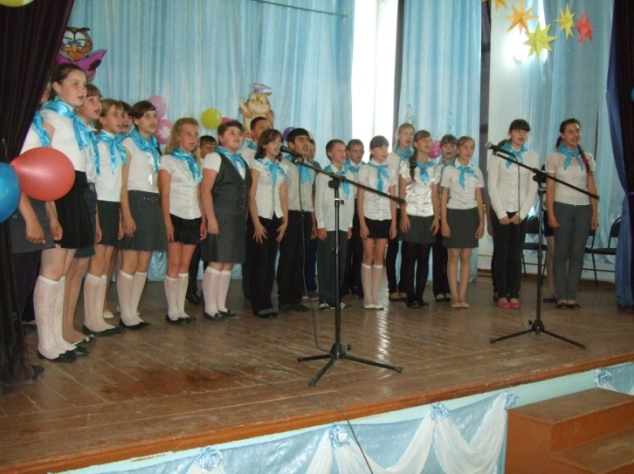
Поздравляем отличников с успешным окончанием учебного года.

Лысак Елена – 5 «А» класс
Сало Анастасия – 5 «Б» класс
Корнейко Полина – 5 «Б» класс
Круглая Ирина – 6 «А» класс
Сычёва Яна – 6 «А» класс
Вовк Сергей – 6 «А» класс
Давыдов Денис – 7 «А» класс
Кравчуненко Анна – 7 «А» класс
Краморова Олеся – 7 «А» класс
Клименок Алина – 7 «Б» класс
Ткаченко Алина – 7»Б» класс
Баранова Анастасия – 8 «Б» класс
Полунин Ярослав – 8 «Б» класс
Житлова Анна – 9 «Б» класс
Рыбакова Екатерина – 9 «Б» класс
Олейник Мария – 9 «Б» класс
Труфанова Ксения – 9 «Б» класс
Регеда Виктория – 10 «А» класс
Мартыненко Анастасия – 10 «А» класс
Яркина Дарья – 10 «А» класс
Месечко Алина – 10 «А» класс
Ляховец Юлиана – 11 «А» класс
Колдаева Ангелина – 11 «А» класс

Ваши достижения и победы – пример работоспособности, целеустремлённости, энтузиазма и самоотдачи. Это достойно подражания!
Спасибо, что вы не устаёте постигать новое, преодолевая трудности и препятствия, побеждая достойных соперников. Мы надеемся, что вы будете и дальше совершенствовать свои способности так, чтобы все могли получать истинное удовольствие от ваших успехов.
Прекрасными маршрутами познанья
Ты совершаешь жизненный поход
От букваря до тайны мирозданья,
От школьных парт до солнечных высот.
Отличник! Побеждай! И, не боясь,
Иди ты к цели честно шаг за шагом!
Учеником талантливым гордясь,
Всегда твой друг учитель будет рядом!

Петренко Ангелина, корреспондент газеты «Юность»
Толерантны ли мы?

Так звучит тема дебатов, которые состоялись 21 – 22 мая на уроках обществознания в 6 – 9 классах.
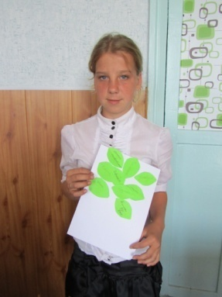
Учащиеся высказывали свою точку зрения о том, что такое толерантность, разъясняли понятия «толерантная личность» и «интолерантная личность». Ребята попытались ответить на вопросы «Толерантны ли мы?» и «Должна ли толерантность быть безграничной?», находили выход из предложенных проблемных ситуаций. Особый интерес вызвали инсценировка «Сказочки о счастье», игра «Волшебная рука», создание «Древа толерантности».
В заключение споров сделали выводы, что толерантность – категория нравственная.
Если люди, окружающие тебя, толерантны, ты не окажешься высмеянным, не замкнёшься в себе, что со школьниками часто случается. Ребята не всегда бывают терпимы друг к другу, поэтому толерантность проявляется далеко не всегда.
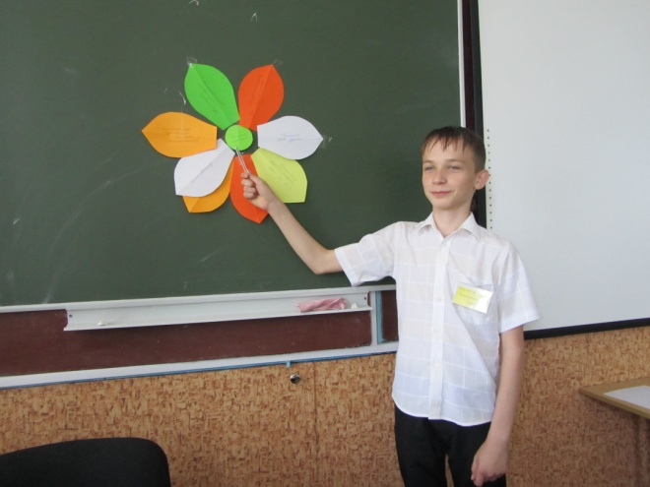 Об этом надо помнить и более уважительно относиться друг к другу, чтобы ненароком не ранить словом, не обидеть.
Каждый участник дискуссии получил грамоту и памятку на тему «Толерантны ли мы?» (что такое толерантность) «Золотые правила толерантности».
Толерантность – это не только терпимое, уважительное отношение к людям другой национальности, но и умение понимать друг друга, умение жить среди людей.
«Золотые правила толерантности»
Я живу среди людей, без которых нет моей жизни, поэтому
- осознаю, что я – Человек и ценен прежде всего этим;
- вижу в Другом Человека в любом его проявлении;
- помогаю Другому оставаться Человеком в любых ситуациях;
- слышу, понимаю, принимаю и воспринимаю Другого;
- всегда, всюду, со всеми, с каждым я учтив, внимателен, любезен и сдержан;
- умею осознавать собственные достоинства и недостатки;
- уважаю ошибки и заблуждения ближнего, как свои собственные;
- не делаю обидных сравнений и не говорю о физических недостатках при людях, имеющих эти недостатки;
- сужу о Человеке по его поступкам, а не по принадлежности его к той или иной расе или народу.
Россия – многонациональное государство. Кубань – многонациональный край. Наша задача – подготовиться к участию в построении правового демократического общества, общества добра и справедливости, где превыше всего ставится соблюдение прав человека.
Цель самовоспитания – человек,
- осознающий, что он - Человек и ценен прежде всего этим;
- уважающий права другого человека;
- знающий историю, культуру своего народа;
- знакомящийся с историей, культурой народа, живущего рядом;
- помогающий другому человеку оставаться Человеком в любой ситуации;
- всегда, всюду, со всеми учтивый, внимательный, любезный и сдержанный;
- умеющий осознавать собственные достоинства и недостатки;
- который судит о человеке по его поступкам, а не по принадлежности его к той или иной национальности;
- с уважением относящийся к вере другого человека;
- борющийся за мир;
- изучающий государственный язык;
- любящий малую Родину - Кубань и страну, где он живет, – Россию.

Таким должен быть ученик школы межнационального согласия.
И.Д. Рубан, заместитель директора по УВР
«Красная строка».

Так назывался краевой конкурс объединений юных корреспондентов, который проводился в соответствии с планом работы министерства образования и науки Краснодарского края государственным бюджетным образовательным учреждением дополнительного образования детей «Краснодарским краевым Центром творческого развития и гуманитарного образования». Он проводился в два этапа: заочный (40 участников) и очный (10 победителей). Редакция малотиражной газеты «Юность» МОБУ СОШ №25 станицы Платнировской принимала в нём участие. Преодолев заочный этап, 10 апреля 2014 года в финале конкурса заняла первое место.
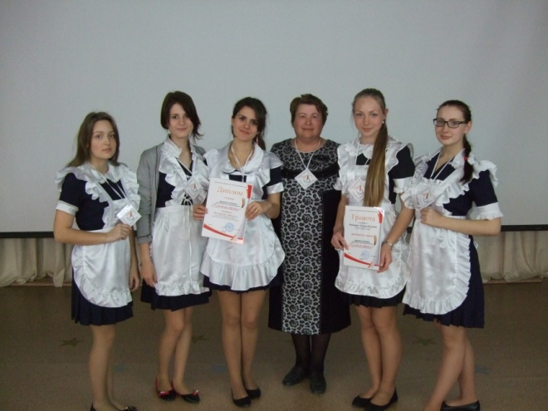
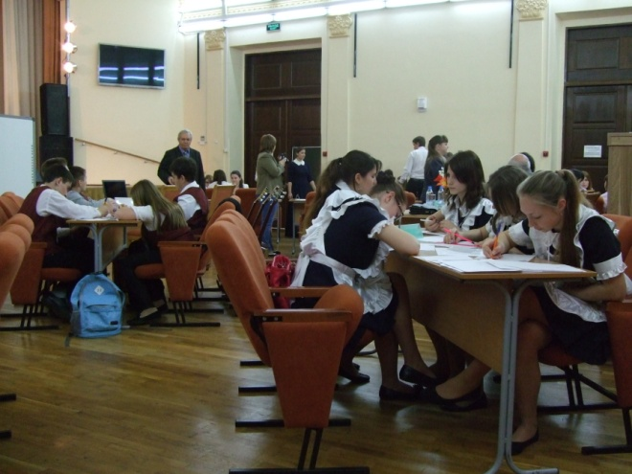 Конкурсная работа состояла из следующих заданий: создание текстов на заданную тему в трёх жанрах. Екатерина Рыбакова, ученица 9 «Б» класса, писала заметку, Станислава Доровикова, ученица 10 «А» класса – репортаж, Анимаиса Петрова и Анастасия Мызенко, ученицы 11 «А» класса, - интервью. Ангелине Петренко было поручено создание макета газеты. На выполнение всех заданий отводился один час. Работу юных корреспондентов высоко оценило авторитетное жюри: председатель Георгий Матвеевич Соловьёв, заслуженный журналист Кубани, доктор филологических наук, профессор, заведующий кафедрой электронных СМИ и новых медиа; Георгий Николаевич Немец, кандидат филологических наук, доцент кафедры издательского дела, рекламы и медиатехнологий, магистр педагогических наук; Лариса Михайловна Величко, кандидат филологических наук, директор ГБОУДОД «Краснодарского краевого Центра творческого развития и гуманитарного образования», магистр педагогических наук; Татьяна Викторовна Гринёва, педагог дополнительного образования гимназии № 23 города Краснодара, редактор школьной газеты «KNOW HOW».
Пока жюри проверяло работы, корреспонденты представили свои визитные карточки. Оказалось, что наши журналисты не только умеют хорошо писать, но и прекрасно поют, танцуют и читают стихи. Мы благодарны за помощь в создании песни, стихов и сценки нашим учителям русского языка и литературы Кристине Викторовне Коломиец, Людмиле Алексеевне Николаенко и её сестре Наталье Алексеевне; за поддержку – директору школы Виталию Александровичу Колтунову; за предоставление транспорта – управлению образования Кореновского района.
Во время церемонии награждения радости нашей не было предела. Сначала были награждены лауреаты. Когда редакция газеты «Юность» не попала в лауреаты, поняли, что, значит, мы призёры. И совсем неожиданностью для нас стало то, что нам вручили диплом Первой степени, а руководителю, Татьяне Петровне Романенко, грамоту.

Станислава Доровикова, редактор школьной малотиражной газеты «Юность».
Страничка основ православной культуры.

24 мая - День славянской письменности и культуры.

Cвятые Кирилл и Мефодий.
24 мая в России отмечается День славянской письменности и культуры.

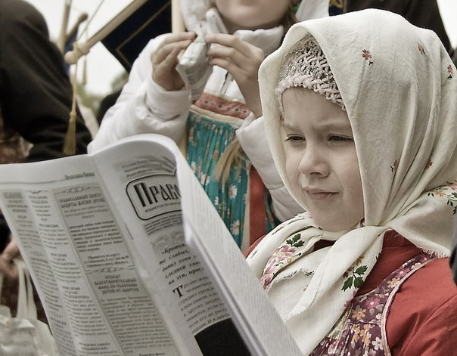
Славянская письменность

В России, как и в других славянский государствах, широко отмечается День славянской письменности и культуры. Для многих народов славянских государств объединяющим фактором является православная религия и связанная с ней духовная сфера и культура. Истоки славянской письменности возвращаются к Святым равноапостольным братьям Кириллу и Мефодию, которые принесли на славянскую землю письменность, тем самым приобщили многомиллионные славянские народы к мировой цивилизации, мировой культуре. Славянская письменность была создана в IX веке, около 862 года.

Святые Кирилл и Мефодий.
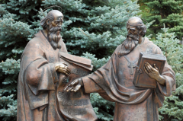
Братья Кирилл и Мефодий выросли в знатной семье, жившей в греческом городе Солуни. Мефодий был старшим из семи братьев, Константин – самым младшим. Мефодий был в военном звании и являлся правителем в одном из подчиненных Византийской империи славянских княжеств, болгарском, что дало ему возможность научиться славянскому языку.
Будущие славянские просветители получили прекрасное воспитание и образование. Константин с младенчества обнаружил необычайные умственные дарования. Обучаясь в солунской школе и еще не достигнув пятнадцати лет, он уже читал книги глубокомысленнейшего из отцов Церкви IV века – Григория Богослова. Слух о даровитости Константина достиг Константинополя, и тогда он был взят ко двору, где учился вместе с сыном императора у лучших учителей столицы Византии. У знаменитого ученого Фотия, будущего Константинопольского патриарха, Константин изучал античную литературу. Константин учился у лучших учителей Константинополя и в совершенстве постиг все науки своего времени и многие языки, получив за свой ум и выдающиеся познания прозвание Философ. Постигал он также философию, риторику, математику, астрономию и музыку.
Константина ожидала блестящая карьера при императорском дворе, богатство и женитьба на знатной красивой девушке. Но он предпочел удалиться в монастырь на гору Олимп к Мефодию, брату своему, – рассказывает его жизнеописание, чтобы беспрестанно творить молитву и заниматься благочестивыми размышлениями.
Однако не удавалось Константину подолгу проводить время в уединении. Как лучшего проповедника веры, защитника Православия его часто посылали в соседние страны для участия в диспутах. Поездки эти были весьма успешными для Константина. Однажды, путешествуя к хазарам, он посетил Крым.
Вся жизнь Константина была наполнена частыми трудными, тяжкими испытаниями и напряженной работой. Это подорвало его силы, и в 42 года он сильно заболел. Незадолго перед кончиной он принял монашество с именем Кирилл и тихо скончался в 869 году. Случилось это в Риме, когда братья в очередной раз приехали искать у папы Римского поддержки в главном своем деле – распространении славянской письменности. Перед смертью Кирилл говорил брату: “Мы с тобою, как два вола, вели одну борозду. Я изнемог, но ты не подумай оставить труды учительства и снова удалиться на свою гору”. Мефодий пережил брата на 16 лет. Терпя лишения и поношения, он продолжал великое дело – перевод на славянский язык Священных книг, проповедь православной веры, крещение славянского народа. Преемником себе он оставил лучшего из своих учеников, архиепископа Горазда, и около двухсот обученных им священников – славян.
О начале славянской письменности узнаем мы из главной русской летописи – “Повести временных лет”. Там говорится о том, как однажды славянские князья Ростислав, Святополк и Коцел отправили к византийскому царю Михаилу послов со словами: “Земля наша крещена, но нет у нас учителя, который бы наставил, и поучил нас, и объяснил святые книги. Ведь не знаем мы ни греческого языка, ни латинского; одни учат нас так, а другие иначе, от этого не знаем мы ни начертания букв, ни их значения. И пошлите нам учителей, которые бы могли нам рассказать о книжных словах и о смысле их”. Тогда вызвал царь Михаил двух ученых братьев – Константина и Мефодия, и “уговорил их царь и послал их в славянскую землю... Когда же братья эти пришли, начали они составлять славянскую азбуку и перевели Апостол и Евангелие”.
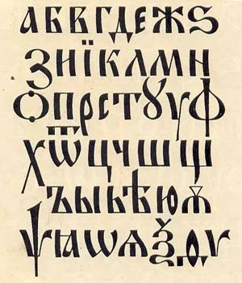
Совершилось это в 863 году. Отсюда и ведет свое начало славянская письменность. “И рады были славяне, что услышали о величии Божием на своем языке”. Затем братья перевели Псалтирь, Октоих и другие церковные книги.
С принятием христианства на Русь пришла и славянская азбука. И в Киеве, и в Новгороде, и в других городах стали создавать школы для обучения славянской грамоте. Явились в Русской земле учителя из Болгарии – продолжатели дела Кирилла и Мефодия.
Новый алфавит получил название «кириллица» по монашескому имени Константина. Славянская азбука была составлена на основе греческой, существенно изменив ее, чтобы передать славянскую звуковую систему. Были созданы две азбуки – глаголица и кириллица. Изначально существовало твердое убеждение, что только три языка являются достойными для богослужения и написания церковных книг (древнееврейский, греческий и латинский). Папа римский после представления братьями нового алфавита утвердил богослужение на славянском языке, а переведенные братьями книги приказал положить в римских церквах и совершать литургию на славянском языке.

Праздник славянской письменности
Еще в старые времена славянские народы праздновали память святых братьев, однако, позже празднование было забыто, под влиянием различных исторических и политических обстоятельств. В начале девятнадцатого века происходило возрождением славянских народностей, и вместе с этим обновилась и память славянских первоучителей. И в 1863 году на Руси было принято постановление о праздновании памяти святых Кирилла и Мефодия 11 мая (24 мая по новому стилю).

Слава Вам, братья, славян просветители,
Церкви Славянской Святые Отцы!
Слава Вам, правды Христовой учители,
Слава Вам, грамоты нашей творцы!
Будьте ж славянству звеном единения,
Братья святые: Мефодий, Кирилл!
Да осенит его дух примирения
Вашей молитвой пред Господом сил!
«Берегите наш язык, наш прекрасный русский язык, этот клад, это достояние, переданное нам нашими предшественниками!.. Обращайтесь почтительно с этим могущественным орудием; в руках умелых оно в состоянии совершать чудеса».
И.С. Тургенев
Учитель ОПК Т.В. Петрова

Спортсмены нашей школы весь учебный год успешно участвовали в соревнованиях разных уровней, неоднократно становились победителями и призёрами, поэтому по итогам общерайонной спартакиады заняли третье место. Здорово! Желаем вам, ребята и учителя физкультуры Андрей Анатольевич Житлов, Игорь Николаевич Лысак, Виктор Алексеевич Малюта, новых побед, здоровья и удач!
Редакция газеты «Юность»

Поэтическая страница
Агафья Сагал
Казачка, родом из Платнировской. Кубанская поэтесса.
Стихи подарены автором для публикации в школьной газете «Юность».
Родная станица (песня).

Родная станица,
Мне облик твой снится,
Как птица - мне машешь крылом…
Мой храм и светлица,
И мать и царица –
Навеки ты в сердце моём.

Здесь наши дороги
За солнцем бежали, -
Из гнёзд разлетались птенцы.
Здесь нас города
Покорять провожали,
Скрывая тревогу, отцы.

Здесь сельская школа –
Площадка для взлёта,
Где стали птенцы на крыло,
Где нас согревали
Любовь и забота,
Где нам бесконечно везло!
Живая моя
Фотография детства:
Храм Троицы, речка, вокзал…
Три школы, детсад,
Магазин по соседству,
И скверик, и мемориал…

Родная станица –
Знакомые лица,
Черешневый сад под окном.
Простые заботы,
На ниве работы,
Казачьи хоры за столом…

Родная станица,
Мне облик твой снится,
Как птица - мне машешь крылом…
Мой храм и светлица,
И мать и царица –
Навеки ты в сердце моём.

Последний звонок
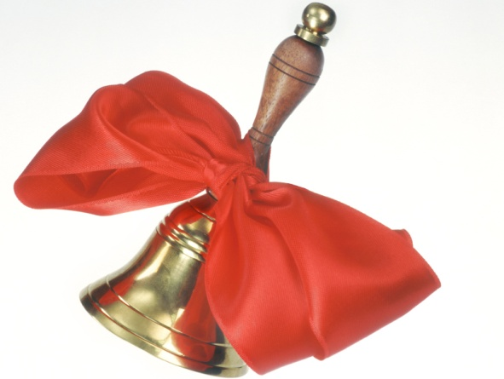
Последние весенние майские деньки, сердце по-настоящему встревожено, ведь сегодня прозвучит последний звонок. С самого утра станичные улицы преобразили очаровательные выпускницы, которые прямо как первоклассницы нарядились в школьную форму, фартуки, а некоторые завязали на голове белоснежные бантики. Галантно одетые мальчики несут букеты цветов в школу. Это событие оставит в душе каждого выпускника одно из самых лучших школьных воспоминаний.
Восторг от встречи со школьными друзьями, нотки грусти от скорого расставания со стенами родной школы, интригующее предвкушение выпускного бала, ответственная подготовка к экзаменам – вот симфония чувств, переполняющая души на пороге новой жизни, перед одним из заключительных дней в жизни школьной – днем Последнего Звонка.
Школьные годы называют лучшими годами, а последний звонок – символ уходящего детства. Это уже не очередной утренник, это – прощание с определенным этапом жизни и встреча с неизведанным и таким загадочным будущим. Именно поэтому последний звонок – немного грустный день, в который на щеках многих выпускников, учителей и родителей блестят слезы, но слезы эти – чисты, а грусть – приятная, смешанная с нетерпеливым ожиданием того, что ждет впереди.
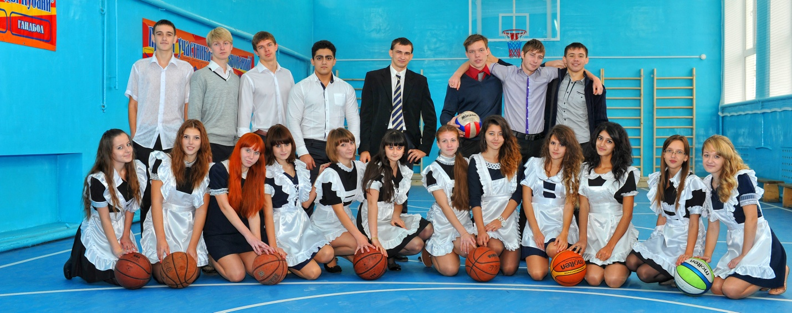

Дорогие выпускники! Ну, вот и пришло время расставания со школой. Что чувствуете ВЫ сейчас в преддверии новой для ВАС взрослой жизни, остаётся только догадываться. Хотелось бы, чтобы ВЫ смотрели в будущее уверенно, но не самоуверенно; были жизнелюбивы, но не самовлюблённы, щедры, но не расточительны, обязательно добивались своих целей, не забывая при этом о честности и порядочности!
Никогда, никогда, никогда не сдавайтесь,
Как бы ни было трудно по жизни идти.
На колени упав, вновь с колен поднимайтесь,
Чтобы стиснувши зубы, до цели дойти!
Никогда, никогда, никого не судите,
Да не будете сами судимы тогда.
Постарайтесь понять, а
понявши, простите…
Бог обидчикам Вашим единый судья!
Никогда, никогда не о чём не жалейте,
Пусть не всё, что хотели, Вы сделать смогли.
Всё зависит от Вас: захотите – сумеете!
И преграды останутся все позади!
Никогда не жалейте о том, что уж было.
Дней минувших, увы, нам уже не вернуть.
Никогда не жалейте, о том, что не будет,
Дней грядущих ещё не известен нам путь.
Никогда, никогда не копите обиды,
Пусть обидчиков Ваших накажет судьба.
Не дано им понять, что, других обижая,
Изначально они обижают себя.
Никогда, никогда не стесняйтесь любимым
Признаваться в любви и творить чудеса!
Пусть Любовью и Богом, по жизни хранима,
В Вашем сердце живёт лишь одна доброта!
Счастья ВАМ, удачи на экзаменах, исполнения всех желаний!
От имени администрации и учителей школы И.Д. Рубан, заместитель директора по УВР

Над газетой работали:
редактор – Станислава Доровикова.
корреспонденты - Анимаиса Петрова,
Станислава Доровикова,
Екатерина Рыбакова,
Ангелина Петренко,
Елена Богданова.
Консультант – Романенко Татьяна Петровна.
Учредители – администрация МОБУ СОШ № 25
Адрес: станица Платнировская, ул. Пролетарская, 36, МОБУ СОШ № 25
Тираж – 50 экземпляров. Газета отпечатана в музее МОБУ СОШ № 25

